КВН «Хочу всё знать»
непосредственной образовательной деятельности
(по экологии)

Составитель: воспитатель
Борисова Надежда Геннадьевна

г. Красноярск
2022г.

Цель игры: Создание социально - коммуникативных условий для обобщения знаний, полученных в познавательных и игровых ситуациях.
Задачи:
- Создать условия для проверки умений детей самостоятельно выполнять задания в условиях соревнования;
- Способствовать умению переключать внимание с одного вида деятельности на другое.
- Создать детям условия для получения радости и удовольствия от игр развивающей направленности;
- Стимулировать речевую активность во время игры.
- Поддерживать детскую инициативу и интерес к интеллектуальной деятельности, проявляя настойчивость, находчивость, целеустремленность, смекалку, взаимопомощь, самоконтроль.
Правила игры: Детей, желающих принять участие в игре, делят на две равные команды. Командам предлагают одни и те же задания, правильность выполнения которых оценивает жюри. Выполнять задания надо быстро по сигналу ведущего. Команда за правильно выполненное задание получает баллы. В конце игры жюри подсчитывает количество баллов, полученное каждой командой, и подводит итог.
Ход игры:
- Дети заходят в группу под гимн КВН
Ведущий:
Организационный момент.
Орешек знаний твёрд, но всё же
Мы не привыкли отступать.
Нам расколоть его поможет
Наш КВН, девиз которого:
«Хочу всё знать!»
- Но прежде, чем мы начнём играть в КВН, мы поприветствуем наших гостей.
- Все вы знаете, что КВН - это игра веселых и находчивых. Сегодня встречаются две команды, которые продемонстрируют свою волю к победе, а для этого нужно внимательно слушать задания и выполнять их по сигналу.
- Итак, сегодня в клубе веселых и находчивых впервые в этом сезоне встречаются 2 команды:
- «Умники».
Капитан команды…..
Девиз: «Мы умники в знаниях и знатоки в заданиях».
- «Знайки».
Капитан команды….
Девиз: «Друг за дружку держаться - ничего не боятся».
- команды под аплодисменты садятся на свои места
Представление жюри.
Каждая игра в клубе весёлых и находчивых начинается с разминки. За каждый правильный ответ жюри будет присваивать вам 1 балл.
1 конкурс - «РАЗМИНКА». +
Умникам:
- Сколько месяцев в году? (12)
- Номер « Скорой помощи» (03)
- В какое время года дети идут в школу? (осень)
- В какое время года собирают землянику? (летом)
- Детёныш лошади (жеребёнок)
- Как называется наша страна? (Россия)
Знайкам:
- Сколько дней в неделе? (7)
- Номер телефона пожарных? (01)
- В какое время года появляются подснежники? (весна)
- Когда день короткий, а ночь длинная? (зимой)
- Детёныш свиньи (поросёнок)
- Столица нашей Родины? (Москва)
2 конкурс - «Полезный» +
- Ребята, а вы знаете, чтобы быть здоровыми, нужно употреблять в пищу только полезные продукты. А как вы думаете, фрукты и овощи полезны для здоровья? А чем они полезны? Объявляется конкурс « Полезный».
команде выдаётся конверт с картинками. Задача: - отобрать картинки – овощи (для команды Умники) и фрукты (для команды Знайки) и положить их в контейнер. За правильно и быстро выполненное задание – 1 балл.
- Жюри оценивает
3. конкурс - «Математический». +
- А сейчас объявляется следующий конкурс. Скоро вы пойдёте в школу. Одним из предметов у вас будет математика. Вы умеете считать и решать задачи? Математика - это точная наука, это царица наук. Вот сейчас мы и проверим ваши знания в области математики. Каждой команде по очереди я буду задавать задачки в стихах. Слушайте внимательно и постарайтесь дать правильный ответ, за который получите 1 балл.
Умники:
1) К серой цапле на урок
Прилетало семь сорок.
А из них лишь две сороки
Приготовили уроки.
Сколько лентяек - сорок
Прилетало на урок? (5)
2) Ежик по грибы пошел.
Десять рыжиков нашел.
Три гриба в корзинку,
Остальных - на спинку.
- Сколько рыжиков везешь-
На своих иголках, еж? (7)
3) 4 спелых груши
На веточке качалось.
Две груши снял Павлуша,
А сколько груш осталось?. (2)
Знайки:
1) Было у Марины-
Десять ягодок малины.
Съела ягодок лишь шесть
Сколько их осталось съесть? (4)
2) Белка сушит на веревке
Пять грибков и три морковки.
Сколько всего угощений на веревке? (8)
3) Шесть ребят в футбол играли,
Одного домой позвали.
Он в окно глядит, считает,
Сколько их теперь играет? (5)
- Динамическая пауза « Листик найди своё дерево?»
Жюри подводит итоги 3-х конкурсов.
4. конкурс - «Конкурс капитанов». +
- В каждой игре КВН есть конкурс капитанов, поэтому и мы не будем отходить от этой традиции. Итак, объявляется конкурс капитанов. Капитаны команд подойдите ко мне. А команды во время конкурса будут болеть за своих капитанов.
- В этом конкурсе вам нужно назвать одним словом ряд предметов, либо живых существ (по очереди).
Кузнечик, муха, стрекоза – это…(насекомые)
Тополь, ель, берёза – это… (деревья)
Вишня, малина, черника – это…(ягоды)
Коза, свинья, собака -…(дом. животные)
Медведь, лиса, лось – это…(д. животные)
Воробей, синица , снегирь – это…(птицы)
Щука, карась, осётр – это …(рыбы)
Мак, роза, тюльпан – это…(цветы)
- Во время конкурса капитанов помощник ведущего раскладывает обручи (в них бумажные рыбки со словами, магнитные удочки
5. конкурс – « Допиши слово и поставь стрелку»

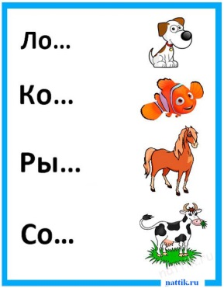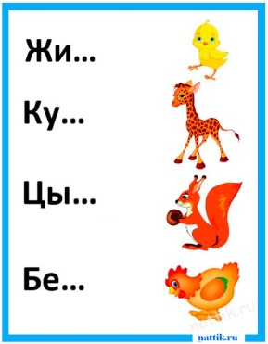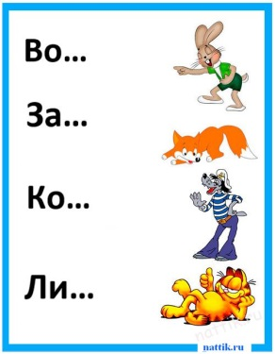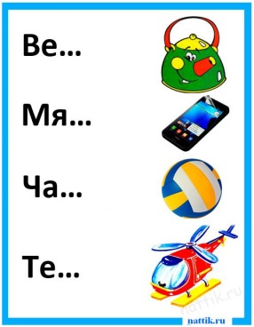

6. конкурс – « Противоположности».
- Каждый участник по очереди читает своё слово и называет противоположное (хороший - плохой, много - мало, большой - маленький, высокий - низкий, покупать - продавать, холодно - жарко, брать - отдавать, далеко - близко, толстый - тонкий, грустить - радоваться, светло - темно,

- Жюри подводит общий итог,
7. конкурс – « Шифровальщик».

Какое слово здесь зашифровано? - 2 карточки

8. конкурс – « Найдир отличия» (для родителей - снеговики)

ПЕСНЯ: «Берегите лес от пожара»

Команды выходят к своим стойкам.
Подведение итогов, награждение ( кубки за 1 и 2 место). Гимн КВН.

